Предметно – развивающая среда
Перед началом нового учебного года, 26 августа, в нашем детском саду проходил конкурс Музыкальных уголков. Все группы приняли активное участие.
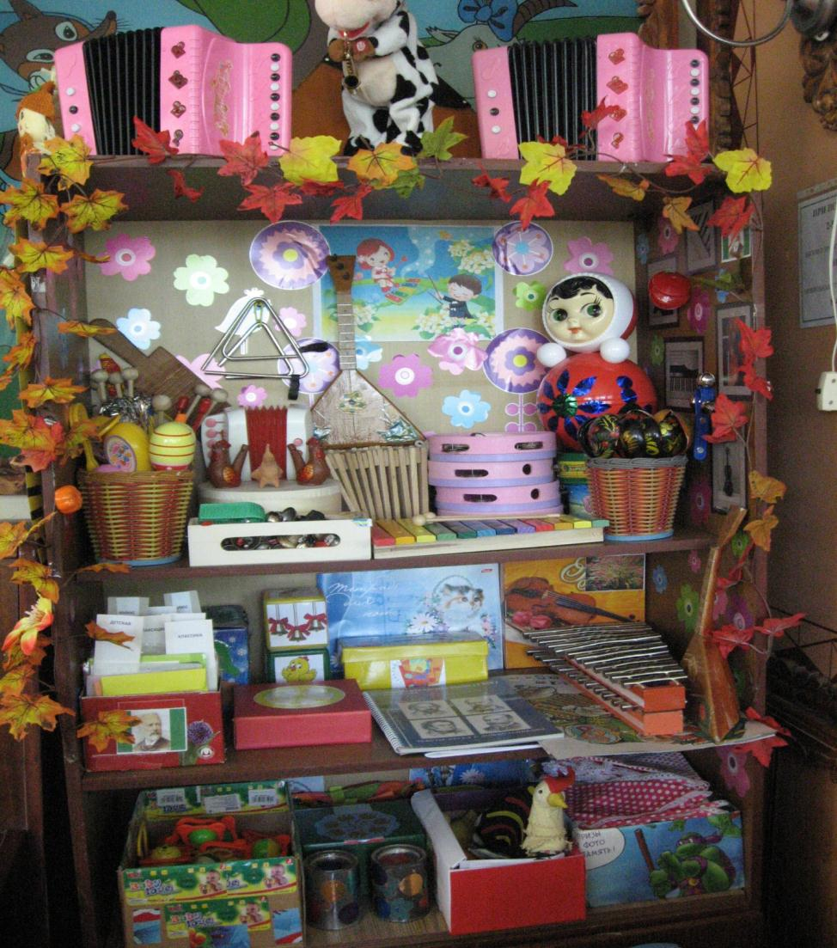
Воспитатели всех возрастных групп ответственно отнеслись к этому конкурсу и проявили свои творческие способности. Изготовили самодельные музыкальные инструменты, грамотно подобрали музыкально-дидактические игры, атрибуты к подвижным играм. Всё выполнено эстетично и соответствует программным требованиям. Детям очень нравится играть в такие игры, как «Звенящие колокольчики», «Весёлый кубик», «Мы артисты», «Оркестр» и др. В этих играх ребята проявляют свои творческие способности, раскрепощаются, имитируют игру на музыкальных инструментах, закрепляют ранее изученный репертуар песен. Музыкальный уголок Старшей группы
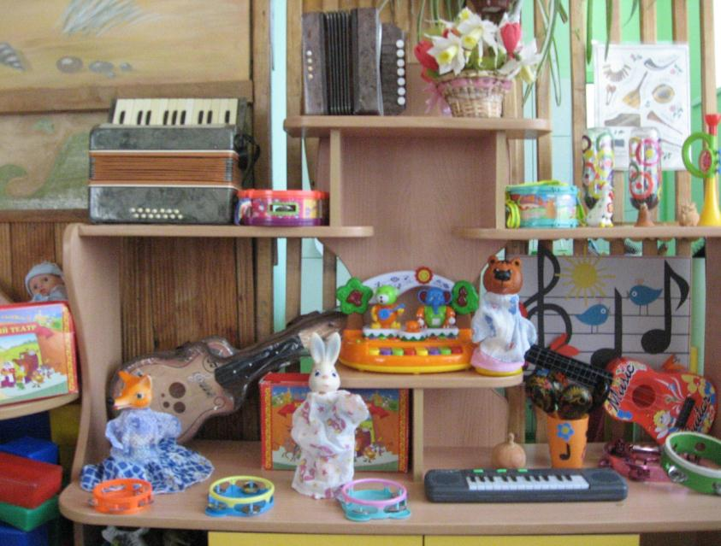

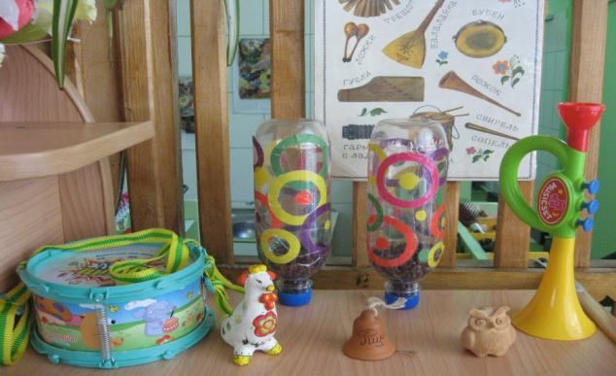

Самый разнообразный материал подготовила средняя группа.
